KATA PENGANTAR

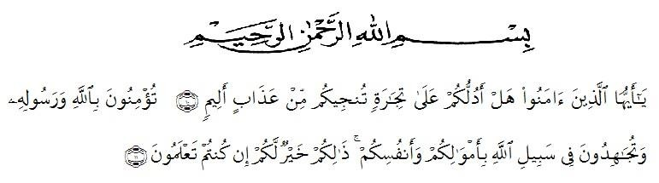

Artinya : Hai orang-orang yang beriman, sukakah kamu Aku tunjukkan suatu perniagaan yang dapat menyelamatkan kamu dari azab yang pedih? (Yaitu) kamu beriman kepada Allah dan Rasul-Nya dan berjihad di jalan Allah dengan harta dan jiwamu. Itulah yang lebih baik bagimu jika kamu mengetahui. (As-Shaff Ayat 10-11).

Segala puji syukur penulis ucapkan kepada Tuhan Yang Maha Esa atas rahmat dan karunia-Nya sehingga penulis dapat melaksanakan penelitian dan menyelesaikan penulisan bahan skripsi ini dengan judul “UJI AKTIVITAS ANTIOKSIDAN DENGAN BERBAGAI PENGERINGAN EKSTRAK ETANOL KULIT BUAH KAKAO (Theobroma cacao L.) DENGAN METODE MENGGUNAKAN METODE DPPH “, sebagai syarat memperoleh gelar Sarjana Farmasi pada Fakultas Farmasi Universitas Muslim Nusantara Al Washliyah Medan.
Pada kesempatan ini penulis mengucapkan terimakasih yang sebesar- besarnya kepada ayahanda tercinta T. Zulkifli dan ibunda tercinta Rohani dengan segenap keikhlasan dan kasih sayangnya telah mengasuh, membesarkan, mendidik, berjuang, memberi doa dan perhatian setiap saat serta pengorbanan yang sangat besar kepada penulis sehingga penulis dapat menyelesaikan penulisan skripsi ini, kepada kakak tercintaku Cut Rina Alfiani yang senantiasa pula memberikan perhatian dan nasihatnya serta kepada seluruh keluarga yang turut memberikan semangat, doa dan nasehat-nasehat demi keberhasilan penulis.
Penulis juga mengucapkan rasa terima kasih sebesar-besarnya kepada Ibu Anny Sartika Daulay, S.Si.,M.Si. selaku pembimbing dan telah membimbing, memberi masukan, arahan, kritikan, saran dan motivasi kepada penulis dengan penuh kesabaran dan tanggung jawab selama penelitian hingga penyelesaian bahan skripsi ini.
Pada kesempatan ini penulis juga mengucapkan terima kasih yang sebesar- besarnya kepada :
1. Bapak Rektor Universitas Muslim Nusantara Al Washliyah Medan, Bapak
H. Dr. KRT. Hardi Mulyono K, Surbakti.
2. Ibu apt. Minda Sari Lubis, S.Farm., M.Si. Selaku Plt. Dekan Fakultas

Farmasi Universitas Muslim Nusantara Al Washliyah Medan.

3. Ibu apt. Rafita Yuniarti, S.Si., M.Kes. Sebagai Wakil Dekan I

4. Bapak apt. Haris Munandar Nasution, S. Farm., M. Si. sebagai Ketua Program Studi Farmasi Universitas Muslim Nusantara Al-Washliyah Medan
5. Ibu Anny Sartika Daulay, S.Si., M.Si. Sebagai Kepala Laboratorium Terpadu Farmasi Universitas Muslim Nusantara Al Washliyah Medan beserta Laboran yang telah memberikan izin kepada penulis untuk menggunakan fasilitas laboratorium.
6. Bapak/Ibu staf pengajar Fakultas Farmasi Program Studi Sarjana Farmasi Universitas Muslim Nusantara Al Washliyah Medan yang telah mendidik dan membina penulis hingga dapat menyelesaikan pendidikan. Semua rekan-rekan Transfer stambuk 2019, khususnya Kelas L Transfer, terima kasih juga untuk teman-teman saya Mayriati, Fina Rodisa, Risnayanti, Rima Marwarni, dan wardatul husna yang telah mengingatkan, memberikan perhatian, dukungan, motivasi dan doa kepada penulis.
Penulis menyadari bahwa skripsi ini masih banyak kekurangan, oleh karena itu dengan segala kerendahan hati, penulis menerima kritikan dan saran yang bersifat membangun demi kesempurnaan skripsi ini.
Akhirnya penulis ucapkan terimakasih kepada semua pihak yang telah membantu yang tidak disebutkan satu persatu dalam penulisan skripsi ini. Semoga skripsi ini bermanfaat bagi ilmu pengetahuan pada umumnya dan bidang farmasi khususnya.

Medan, Juni 2021

Penulis

Cut Mutiara Sari

